ALGUNOS MOTIVOS DE ORACIÓN POR LA TRADUCCIÓN DE LA BIBLIA

• Ora por los traductores, alfabetizadores y equipos de apoyo. Ora por su cuidado integral de parte de las iglesias envidadoras y por su salud.

• Ora por los movimientos de traducción bíblica y alfabetización. Ora por puertas abiertas para compartir la visión en favor de los pueblos sin
Biblia.

• Ora por los obreros de campo y capacitación. Ora por más obreros latinos que acepten el reto de ir a los pueblos sin Biblia.

• Adopta en oración a un pueblo sin Biblia.

• Ora para que Dios les brinde inteligencia y entendimiento en la creación del alfabeto para las etnias que lo necesiten.

• Ora por los traductores bíblicos indígenas (Pastores, miembros de iglesia y miembros de la comunidad) en su participación en la traducción de
la Biblia a su lengua materna.

• Ora para que cada traductor profundice en el dominio de las lenguas involucradas (fuente y receptora), por un conocimiento amplio de la cultura
y de la realidad social de las comunidades de la lengua a la que se traduce.

• Ora por sabiduría y discernimiento para los encargados de la interpretación de textos (los exégetas).

• Ora para que los equipos traductores y comités editoriales involucrados en la
traducción de la Biblia, estén conformados por hombres y mujeres temerosos a Dios y Su Palabra. Llenos del Espíritu Santo. Creyentes que anhelen y vivan en santidad y obediencia a Dios.

• Ora para que cada creyente que participa en la traducción sea sensible a la voz de Dios.

• Ora para que Dios levante muchos más traductores, teólogos, exégetas, lingüistas, revisores, etc. para tan noble, delicada, minuciosa y cuidadosa labor de llevar a los pueblos, la gloria de Dios.

• Ora para que nuestro Padre Celestial provea el financiamiento necesario.
vídeo de Traducción de la Biblia.

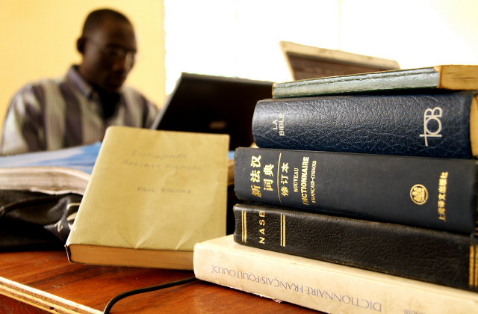

“Más velad en todo tiempo, orando para que tengáis fuerza para escapar de todas estas cosas que están por suceder, y podáis estar en pie delante del Hijo del Hombre.”
Lucas 21:36
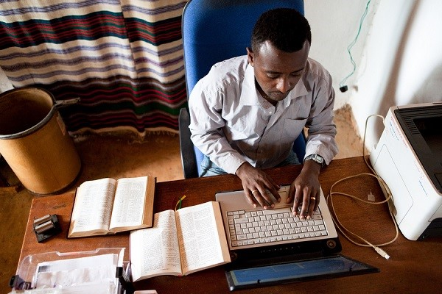
“Y, al mismo tiempo, intercedan por nosotros a fin de que Dios nos abra
las puertas para proclamar la palabra, el misterio de Cristo por el cual
estoy preso.”
Colosenses 4:3

